Игра

«ПРИВЕТСТВИЯ»

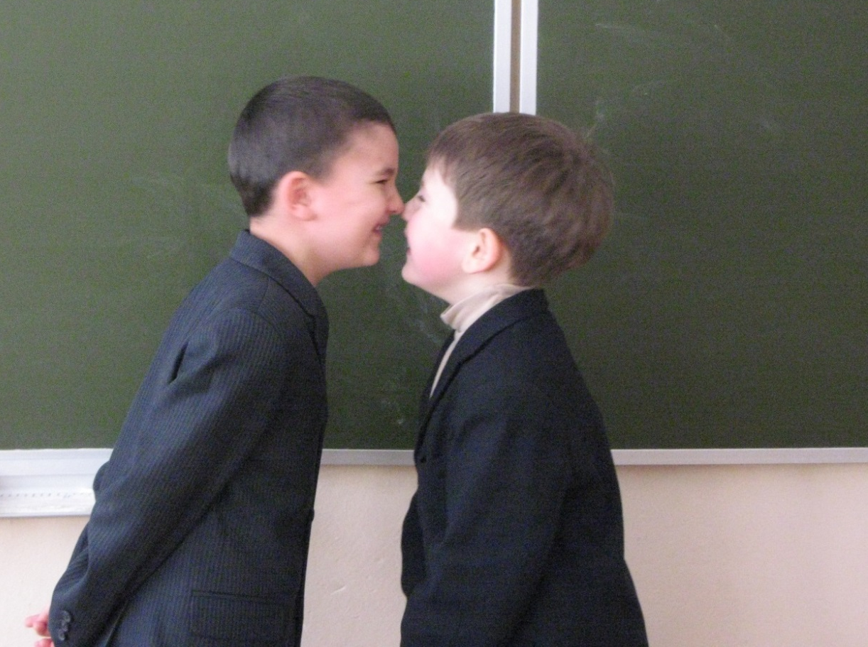

Цели:
- разрядить обстановку;
- сломать стереотипные формы поведения;
- повеселиться;
- познакомиться с приветствиями в разных культурах;
- сплотить ребят.
- Ход занятия:
Участники получают карточки с приветствиями из разных стран

- сложить руки (как в «молитве») на уровне груди и поклониться (Япония);
- потереться носами (Новая Зеландия);
- пожать друг другу руки, стоя на большом расстоянии друг от друга (Великобритания);
- крепко обняться и три раза поцеловать друг друга в щеки (Россия)
- показать язык (Тибет);
- очень крепко пожать друг другу руки, стоя близко друг к другу (Германия);
- помахать рукой;
- обняться и поцеловать в щеки четыре раза по очереди (Париж).

Участники разбредаются по комнате и приветствуют друг друга способом, указанным на карточке.

Обсуждение
- понравилась ли вам игра?
- попробуйте догадаться, из каких стран происходят ваши приветствия;
- было ли трудно здороваться каким-то способом?
- показались ли какие-то из приветствий смешными?
- как бы отреагировали люди из этих стран на ваши приветствия?
- какую роль играют приветствия в нашей жизни?

